NGÂN HÀNG ĐỀ LUYỆN THI TỐT NGHIỆP THPT 2026
MÔN VẬT LÍ
Biên soạn theo Chương trình GDPT 2018 và cấu trúc định dạng đề thi tốt nghiệp THPT từ năm 2025
BỘ 30 ĐỀ THI THỬ TỐT NGHIỆP THPT 2026 – MÔN VẬT LÍ
ĐÁP ÁN VÀ LỜI GIẢI CHI TIẾT
ĐỀ THI THỬ SỐ 21 – mức độ khó. Thời gian làm bài 50 phút, thang điểm 10.
PHẠM VI KIẾN THỨC
Tổng hợp bốn chương của chương trình Vật lí 12: Chương I – Vật lí nhiệt; Chương II – Khí lí tưởng; Chương III – Từ trường; Chương IV – Vật lí hạt nhân.

CÁCH ĐỌC TÀI LIỆU NÀY
• Số hiệu đề và số thứ tự câu trùng khớp tuyệt đối với tập đề bài.
• Mỗi câu đều ghi rõ MỨC ĐỘ (Dễ / Trung bình / Khó / Rất khó) và KIẾN THỨC – KĨ NĂNG được kiểm tra.
• Với câu đúng/sai, mỗi ý đều được giải thích riêng vì sao đúng hoặc vì sao sai.
• Bảng đáp án nhanh của mỗi đề được đặt ngay trước phần lời giải của đề đó.

BỘ 30 ĐỀ THI THỬ TỐT NGHIỆP THPT 2026 – MÔN VẬT LÍ
TH-Đề 21 – ĐỀ THI THỬ SỐ 21
Mức độ: Khó | Thời gian làm bài: 50 phút | Thang điểm: 10
Trọng tâm: Bài toán ghép chương, đọc bảng số liệu và biện luận kết quả
BẢNG ĐÁP ÁN – TH-Đề 21
Phần I
Câu 1 | Câu 2 | Câu 3 | Câu 4 | Câu 5 | Câu 6 | Câu 7 | Câu 8 | Câu 9
B | B | B | B | B | A | A | C | C
Câu 10 | Câu 11 | Câu 12 | Câu 13 | Câu 14 | Câu 15 | Câu 16 | Câu 17 | Câu 18
A | A | C | C | D | A | D | D | D

Phần II
Câu 1 | Câu 2 | Câu 3 | Câu 4
ĐĐĐS | ĐĐĐS | ĐĐĐS | ĐĐĐS

Phần III
Câu 1 | Câu 2 | Câu 3 | Câu 4 | Câu 5 | Câu 6
83 | 1,5 | 0,8 | 7,85 | 2,4 | 105

Phân bố mức độ của TH-Đề 21
Mức độ | Dễ | Trung bình | Khó | Rất khó | Tổng
Số câu | 0 | 2 | 19 | 7 | 28
Tỉ lệ | 0% | 7% | 68% | 25% | 100%

LỜI GIẢI – PHẦN I. Câu trắc nghiệm nhiều phương án lựa chọn
Câu 1. [Khó] Kiến thức – kĩ năng: Hiệu suất và công suất
Một bếp từ công suất 1800 W, hiệu suất 90 %, đun 2,0 kg nước từ 20 °C. Sau 5,0 phút, nhiệt độ nước đạt
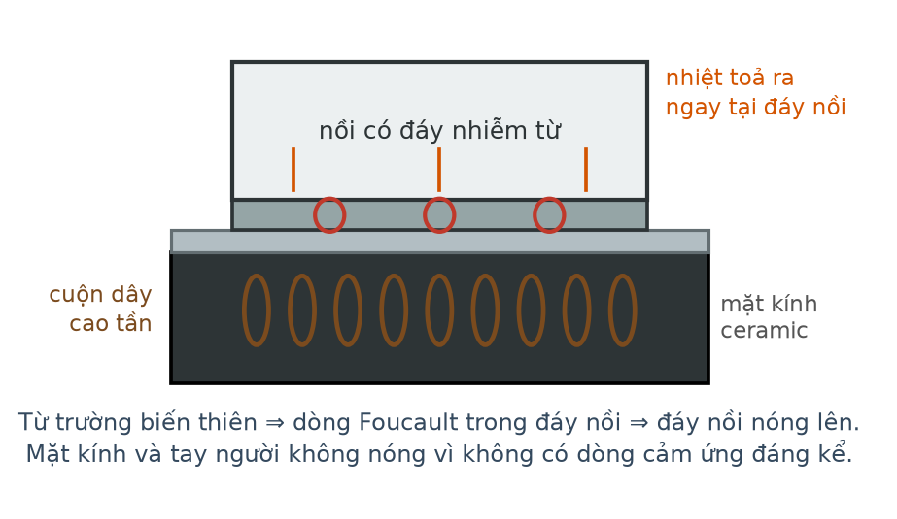
Nguyên lí bếp từ
Đáp án: B. 78 °C.
Nhiệt lượng có ích: Q = 1800 · 0,90 · 300 = 486 000 J.
Độ tăng nhiệt độ: ΔT = 486 000/(2,0 · 4200) = 486 000/8400 ≈ 57,9 °C.
Nhiệt độ đạt được: 20 + 57,9 ≈ 78 °C.
Câu 2. [Khó] Kiến thức – kĩ năng: Nhiệt dung riêng
Bảng ghi nhiệt dung riêng của bốn kim loại. Cùng khối lượng và cùng nhiệt lượng, kim loại nào có độ tăng nhiệt độ lớn gấp khoảng 6,8 lần nhôm?
Nhiệt dung riêng của bốn kim loại
Kim loại | c (J/kg·K)
Nhôm | 880
Sắt | 460
Đồng | 380
Chì | 130

Đáp án: B. Chì.
ΔT tỉ lệ nghịch với c. Tỉ số so với nhôm: 880/c.
Với chì: 880/130 ≈ 6,8 — đúng yêu cầu. Với đồng: 880/380 ≈ 2,3; với sắt: 880/460 ≈ 1,9.
Câu 3. [Khó] Kiến thức – kĩ năng: Quá trình đẳng nhiệt
Một khối khí lí tưởng bị nén đẳng nhiệt, công mà môi trường thực hiện lên khí là 500 J. Nhiệt lượng khí trao đổi với môi trường là
Đáp án: B. toả 500 J.
Đẳng nhiệt với khí lí tưởng: ΔU = 0 ⇒ Q = −A. Khí NHẬN công nên A = +500 J, do đó Q = −500 J: khí TOẢ ra 500 J nhiệt.
Câu 4. [Khó] Kiến thức – kĩ năng: Bài toán pit-tông
Một xi lanh thẳng đứng tiết diện 40 cm², pit-tông khối lượng 8,0 kg. Áp suất khí quyển 1,0·10⁵ Pa, g = 10 m/s². Áp suất khí bên dưới pit-tông bằng

Xi lanh có pit-tông
Đáp án: B. 1,2·10⁵ Pa.
Áp suất do pit-tông: mg/S = 8,0 · 10/(40·10⁻⁴) = 80/0,0040 = 2,0·10⁴ Pa.
p = p₀ + mg/S = 1,0·10⁵ + 0,2·10⁵ = 1,2·10⁵ Pa.
Câu 5. [Rất khó] Kiến thức – kĩ năng: Bài toán pit-tông
Nếu lật ngược xi lanh ở câu trên cho miệng xuống dưới (nhiệt độ không đổi) thì thể tích khí so với ban đầu tăng gấp
Đáp án: B. 1,5 lần.
Miệng xuống dưới: p₂ = 1,0·10⁵ − 0,2·10⁵ = 0,8·10⁵ Pa.
Đẳng nhiệt: V₂/V₁ = p₁/p₂ = 1,2/0,8 = 1,5 lần.
Câu 6. [Khó] Kiến thức – kĩ năng: Phương trình Clapeyron
Ở cùng nhiệt độ và áp suất, hai bình có thể tích bằng nhau chứa hai khí khác loại. So sánh SỐ PHÂN TỬ trong hai bình:
Đáp án: A. hai bình có số phân tử bằng nhau.
Từ pV = nRT, cùng p, V, T thì số mol n bằng nhau, do đó số phân tử cũng bằng nhau — đây là nội dung định luật Avogadro.
Câu 7. [Khó] Kiến thức – kĩ năng: Khung dây vào vùng từ trường
Một khung dây hình vuông cạnh 20 cm, điện trở 0,25 Ω, chuyển động đều 5,0 m/s đi vào vùng từ trường đều B = 0,50 T. Lực cần thiết để kéo khung đi đều trong lúc vào bằng

Khung dây đi vào vùng từ trường
Đáp án: A. 0,20 N.
e = B·a·v = 0,50 · 0,20 · 5,0 = 0,50 V; i = 0,50/0,25 = 2,0 A.
Lực từ cản: F = B·i·a = 0,50 · 2,0 · 0,20 = 0,20 N.
Kéo đều nên lực kéo cân bằng lực cản: F(kéo) = 0,20 N.
Câu 8. [Khó] Kiến thức – kĩ năng: Chuyển hoá năng lượng
Với bài toán trên, công suất cơ học cần cung cấp bằng
Đáp án: C. 1,00 W.
P = F·v = 0,20 · 5,0 = 1,00 W.
Kiểm tra bằng công suất điện: P = e·i = 0,50 · 2,0 = 1,00 W — toàn bộ công cơ học chuyển thành nhiệt trên khung.
Câu 9. [Trung bình] Kiến thức – kĩ năng: Máy biến áp – công suất
Một máy biến áp lí tưởng cấp cho một động cơ 1,5 kW ở điện áp 200 V. Cuộn sơ cấp nối vào mạng 500 V. Cường độ dòng điện hiệu dụng trong cuộn sơ cấp bằng

Sơ đồ máy biến áp
Đáp án: C. 3,0 A.
Máy lí tưởng nên P₁ = P₂ = 1500 W.
I₁ = 1500/500 = 3,0 A.
Câu 10. [Khó] Kiến thức – kĩ năng: Truyền tải điện năng
Truyền công suất 6,0 MW ở điện áp 60 kV, điện trở đường dây 12 Ω. Công suất tới nơi tiêu thụ bằng

Truyền tải điện năng
Đáp án: A. 5,88 MW.
I = 6,0·10⁶/(60·10³) = 100 A.
ΔP = 12 · 10⁴ = 1,2·10⁵ W = 0,12 MW.
Công suất tới nơi tiêu thụ: 6,0 − 0,12 = 5,88 MW.
Câu 11. [Khó] Kiến thức – kĩ năng: Bảo toàn động lượng trong phân rã
Một hạt nhân ²²⁶₈₈Ra đứng yên phóng xạ α, toả 4,87 MeV. Động năng hạt α xấp xỉ
Đáp án: A. 4,78 MeV.
Hạt nhân con là ²²²₈₆Rn.
W(α) = ΔE · 222/226 = 4,87 · 222/226 ≈ 4,78 MeV.
Câu 12. [Khó] Kiến thức – kĩ năng: Số hạt phân rã theo từng khoảng
Một mẫu chất phóng xạ ban đầu có 4,0·10²⁰ hạt nhân, chu kì bán rã 3,0 giờ. Số hạt nhân phân rã trong khoảng từ giờ thứ 3 đến giờ thứ 6 bằng
Đáp án: C. 1,0·10²⁰.
Tại t = 3 giờ (1 chu kì): N = 2,0·10²⁰.
Tại t = 6 giờ (2 chu kì): N = 1,0·10²⁰.
Số hạt phân rã trong khoảng đó: 2,0·10²⁰ − 1,0·10²⁰ = 1,0·10²⁰ hạt.
Câu 13. [Rất khó] Kiến thức – kĩ năng: Xác định tuổi mẫu đá
Một mẫu đá chứa ²³⁸U và ²⁰⁶Pb với tỉ số KHỐI LƯỢNG Pb/U bằng 0,50. Tuổi mẫu đá xấp xỉ (T = 4,5 tỉ năm; ln2 ≈ 0,693)
Đáp án: C. 2,9 tỉ năm.
(206/238)·(2ⁿ − 1) = 0,50 ⇒ 2ⁿ − 1 = 0,50 · 238/206 ≈ 0,5777.
2ⁿ = 1,5777 ⇒ n = ln1,5777/ln2 = 0,4559/0,693 ≈ 0,658.
t = 0,658 · 4,5 ≈ 2,9 tỉ năm.
Câu 14. [Khó] Kiến thức – kĩ năng: Năng lượng phản ứng theo W(lk)
Cho biết năng lượng liên kết riêng của ⁴He là 7,10 MeV/nuclêôn và của ⁷Li là 5,60 MeV/nuclêôn. Phản ứng ¹₁H + ⁷₃Li → 2·⁴₂He toả ra xấp xỉ
Đáp án: D. 17,6 MeV.
Năng lượng liên kết trước: prôtôn 0; ⁷Li = 7 · 5,60 = 39,2 MeV.
Năng lượng liên kết sau: 2 · 4 · 7,10 = 56,8 MeV.
ΔE = 56,8 − 39,2 = 17,6 MeV.
Câu 15. [Rất khó] Kiến thức – kĩ năng: Nhiên liệu của nhà máy điện hạt nhân
Một lò phản ứng công suất nhiệt 3000 MW dùng ²³⁵U. Khối lượng nhiên liệu tiêu thụ trong một giờ xấp xỉ (200 MeV mỗi phân hạch)

Sơ đồ nhà máy điện hạt nhân
Đáp án: A. 0,13 kg.
Số phân hạch mỗi giây: 3,0·10⁹/3,2·10⁻¹¹ = 9,375·10¹⁹.
Trong 1 giờ: 9,375·10¹⁹ · 3600 = 3,375·10²³ hạt.
Khối lượng: (3,375·10²³/6,02·10²³) · 235 ≈ 0,5607 · 235 ≈ 132 g ≈ 0,13 kg.
Câu 16. [Khó] Kiến thức – kĩ năng: Định luật phóng xạ
Một nguồn phóng xạ được coi là an toàn để vận chuyển khi độ phóng xạ còn dưới 1/64 giá trị ban đầu. Nếu chu kì bán rã là 6,0 giờ thì phải chờ ít nhất
Đáp án: D. 36 giờ.
1/64 = 2⁻⁶ ⇒ n = 6 chu kì.
t = 6 · 6,0 = 36 giờ.
Câu 17. [Khó] Kiến thức – kĩ năng: Bản chất hàm mũ của phân rã
Trong một mẫu chất phóng xạ, tỉ số giữa độ phóng xạ tại thời điểm t và tại thời điểm t + T (T là chu kì bán rã) bằng
Đáp án: D. 2.
Sau thêm một chu kì bán rã, độ phóng xạ giảm một nửa, nên tỉ số H(t)/H(t + T) = 2 với mọi giá trị của t.
Câu 18. [Trung bình] Kiến thức – kĩ năng: Ứng dụng của đồng vị phóng xạ
Nhận định nào sau đây SAI khi nói về ứng dụng của đồng vị phóng xạ?
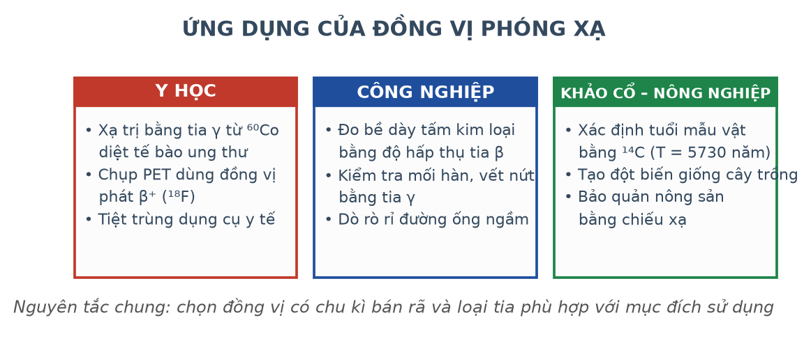
Ứng dụng của đồng vị phóng xạ
Đáp án: D. Tia α dùng để chiếu xạ khối u nằm sâu trong cơ thể.
Tia α bị chặn ngay bởi lớp da nên không thể tới khối u nằm sâu. Xạ trị khối u sâu dùng tia γ. Ba nhận định còn lại đều đúng.
LỜI GIẢI – PHẦN II. Câu trắc nghiệm đúng sai
Câu 1. [Khó] Kiến thức – kĩ năng: Hiệu suất và bếp từ
Một bếp từ công suất 2000 W, hiệu suất 85 %, đun 2,5 kg nước từ 25 °C. Cho c(nước) = 4200 J/(kg·K).
Nguyên lí bếp từ
a) Công suất nhiệt có ích của bếp là 1700 W. → ĐÚNG
Đúng. 2000 · 0,85 = 1700 W.
b) Nhiệt lượng cần để nước sôi là 787,5 kJ. → ĐÚNG
Đúng. Q = 2,5 · 4200 · 75 = 787 500 J.
c) Thời gian đun tới sôi xấp xỉ 463 giây. → ĐÚNG
Đúng. t = 787 500/1700 ≈ 463 s.
d) Bếp từ làm nóng nước nhờ bức xạ nhiệt từ cuộn dây cao tần. → SAI
Sai. Bếp từ làm nóng ĐÁY NỒI nhờ dòng điện Foucault sinh ra trong đáy nồi nhiễm từ, rồi nhiệt mới truyền vào nước.
Câu 2. [Rất khó] Kiến thức – kĩ năng: Bài toán pit-tông
Một xi lanh thẳng đứng tiết diện 50 cm² chứa khí, pit-tông khối lượng 10 kg trượt không ma sát. Áp suất khí quyển 1,0·10⁵ Pa; g = 10 m/s²; nhiệt độ không đổi.
Xi lanh có pit-tông
a) Áp suất do trọng lượng pit-tông gây ra là 2,0·10⁴ Pa. → ĐÚNG
Đúng. mg/S = 10 · 10/(50·10⁻⁴) = 100/0,0050 = 2,0·10⁴ Pa.
b) Khi miệng xi lanh ở trên, áp suất khí là 1,2·10⁵ Pa. → ĐÚNG
Đúng. p = 1,0·10⁵ + 0,2·10⁵ = 1,2·10⁵ Pa.
c) Khi lật ngược cho miệng xuống dưới, áp suất khí là 0,8·10⁵ Pa. → ĐÚNG
Đúng. p = 1,0·10⁵ − 0,2·10⁵ = 0,8·10⁵ Pa.
d) Sau khi lật, thể tích khí giảm đi 1,5 lần. → SAI
Sai. Áp suất giảm nên thể tích TĂNG 1,5 lần theo định luật Boyle.
Câu 3. [Khó] Kiến thức – kĩ năng: Năng lượng trong cảm ứng điện từ
Một khung dây hình vuông cạnh 20 cm, điện trở 0,25 Ω, chuyển động đều 5,0 m/s đi vào vùng từ trường đều B = 0,50 T.
Khung dây đi vào vùng từ trường
a) Suất điện động cảm ứng khi khung đi vào là 0,50 V. → ĐÚNG
Đúng. e = B·a·v = 0,50 · 0,20 · 5,0 = 0,50 V.
b) Cường độ dòng cảm ứng là 2,0 A. → ĐÚNG
Đúng. i = 0,50/0,25 = 2,0 A.
c) Lực kéo cần thiết để khung đi đều là 0,20 N. → ĐÚNG
Đúng. F = B·i·a = 0,50 · 2,0 · 0,20 = 0,20 N.
d) Công suất cơ học cần cung cấp là 0,50 W. → SAI
Sai. P = F·v = 0,20 · 5,0 = 1,00 W, cũng bằng e·i = 0,50 · 2,0 = 1,00 W.
Câu 4. [Rất khó] Kiến thức – kĩ năng: Xác định tuổi mẫu đá
Một mẫu đá chứa ²³⁸U (chu kì bán rã 4,5 tỉ năm) và sản phẩm bền ²⁰⁶Pb với tỉ số khối lượng Pb/U bằng 0,50. Lấy ln2 ≈ 0,693.
a) Tỉ số SỐ HẠT NHÂN Pb/U xấp xỉ 0,578. → ĐÚNG
Đúng. Nhân tỉ số khối lượng với 238/206: 0,50 · 238/206 ≈ 0,5777.
b) Số chu kì bán rã đã trôi qua xấp xỉ 0,658. → ĐÚNG
Đúng. 2ⁿ = 1,5777 ⇒ n = 0,4559/0,693 ≈ 0,658.
c) Tuổi của mẫu đá xấp xỉ 2,9 tỉ năm. → ĐÚNG
Đúng. t = 0,658 · 4,5 ≈ 2,96 tỉ năm.
d) Có thể dùng trực tiếp tỉ số khối lượng thay cho tỉ số số hạt nhân mà không ảnh hưởng kết quả. → SAI
Sai. Hai đồng vị có số khối khác nhau (238 và 206) nên phải quy đổi; bỏ qua bước này sẽ cho tuổi khoảng 2,6 tỉ năm, sai lệch đáng kể.
LỜI GIẢI – PHẦN III. Câu trắc nghiệm trả lời ngắn
Câu 1. [Khó] Kiến thức – kĩ năng: Hiệu suất và công suất
Một bếp từ công suất 1600 W, hiệu suất 80 %, đun 1,8 kg nước từ 22 °C. Sau 6,0 phút, nhiệt độ nước đạt bao nhiêu độ Celsius (làm tròn đến hàng đơn vị)? Cho c(nước) = 4200 J/(kg·K).
Đáp án: 83
Nhiệt lượng có ích: Q = 1600 · 0,80 · 360 = 460 800 J.
ΔT = 460 800/(1,8 · 4200) = 460 800/7560 ≈ 60,95 °C.
Nhiệt độ đạt được: 22 + 60,95 ≈ 83 °C.
Câu 2. [Rất khó] Kiến thức – kĩ năng: Bài toán pit-tông
Một xi lanh thẳng đứng tiết diện 25 cm², pit-tông khối lượng 5,0 kg trượt không ma sát, miệng ở trên. Áp suất khí quyển 1,0·10⁵ Pa. Nếu lật ngược xi lanh (nhiệt độ không đổi) thì thể tích khí tăng gấp bao nhiêu lần (làm tròn đến chữ số thập phân thứ hai)? Lấy g = 10 m/s².
Đáp án: 1,5
Áp suất do pit-tông: mg/S = 5,0 · 10/(25·10⁻⁴) = 50/0,0025 = 2,0·10⁴ Pa.
Miệng trên: p₁ = 1,2·10⁵ Pa. Miệng dưới: p₂ = 0,8·10⁵ Pa.
V₂/V₁ = p₁/p₂ = 1,2/0,8 = 1,50 lần.
Câu 3. [Khó] Kiến thức – kĩ năng: Chuyển hoá năng lượng
Một khung dây hình vuông cạnh 25 cm, điện trở 0,20 Ω, chuyển động đều 4,0 m/s đi vào vùng từ trường đều B = 0,40 T. Công suất cơ học cần cung cấp để khung đi đều bằng bao nhiêu oát?
Đáp án: 0,8
e = B·a·v = 0,40 · 0,25 · 4,0 = 0,40 V.
i = e/R = 0,40/0,20 = 2,0 A.
P = e·i = 0,40 · 2,0 = 0,80 W.
Câu 4. [Khó] Kiến thức – kĩ năng: Truyền tải điện năng
Truyền công suất 8,0 MW ở điện áp 80 kV trên đường dây có điện trở 15 Ω. Công suất tới nơi tiêu thụ bằng bao nhiêu mêgaoát (làm tròn đến chữ số thập phân thứ hai)?
Đáp án: 7,85
I = P/U = 8,0·10⁶/(80·10³) = 100 A.
ΔP = R·I² = 15 · 10⁴ = 1,5·10⁵ W = 0,15 MW.
Công suất tới nơi tiêu thụ: 8,00 − 0,15 = 7,85 MW.
Câu 5. [Khó] Kiến thức – kĩ năng: Số hạt phân rã theo từng khoảng
Một mẫu chất phóng xạ ban đầu có 6,4·10²⁰ hạt nhân, chu kì bán rã 4,0 giờ. Số hạt nhân phân rã trong khoảng từ giờ thứ 4 đến giờ thứ 12 bằng bao nhiêu (viết dưới dạng x·10²⁰, chỉ ghi giá trị x, làm tròn đến chữ số thập phân thứ nhất)?
Đáp án: 2,4
Tại t = 4 giờ (1 chu kì): N = 3,2·10²⁰ hạt.
Tại t = 12 giờ (3 chu kì): N = 0,8·10²⁰ hạt.
Số hạt phân rã: 3,2·10²⁰ − 0,8·10²⁰ = 2,4·10²⁰ hạt.
Câu 6. [Rất khó] Kiến thức – kĩ năng: Nhiên liệu của nhà máy điện hạt nhân
Một lò phản ứng công suất nhiệt 2400 MW dùng ²³⁵U, mỗi phân hạch toả 200 MeV. Khối lượng nhiên liệu tiêu thụ trong một giờ bằng bao nhiêu gam (làm tròn đến hàng đơn vị)? Cho 1 MeV = 1,6·10⁻¹³ J; Nₐ = 6,02·10²³ mol⁻¹.
Đáp án: 105
Số phân hạch mỗi giây: 2,4·10⁹/3,2·10⁻¹¹ = 7,5·10¹⁹.
Trong 1 giờ: 7,5·10¹⁹ · 3600 = 2,7·10²³ hạt.
Số mol: 2,7·10²³/6,02·10²³ ≈ 0,4485 mol.
Khối lượng: 0,4485 · 235 ≈ 105 g.

